INTRODUCCIÓN

Con este protocolo se busca que las mujeres que asistan a los servicios de salud de la Universidad Católica de Manizales, a realizarse el procedimiento de tamización de cáncer de cuello uterino, salgan satisfechas con el proceso de atención. Por lo cual este protocolo muestra el paso a paso del procedimiento buscando evitar molestias e insatisfacciones en las usuarias y garantizando un proceso de alta calidad.

Mostrando de igual manera los pasos al momento de realizar el procedimiento de visualización con ácido acético (VÍA) y lugol (VILI), como complemento de la tamización de cáncer de cuello uterino. Aclarar a las usuarias que este no hace parte de la citología convencional, pero sirve para detectar alteraciones de manera temprana, siendo realizado por médica general colposcopista de los servicios de salud, la cual se encuentra entrenada para su realización y toma de conductas según hallazgos.

OBJETIVOS

Detectar lesiones neoplásicas y preneoplásicas del tracto genital inferior.

OBJETIVOS ESPECÍFICOS

- Realizar un procedimiento de calidad.
- Realizar seguimiento a resultados alterados.
- Garantizar la satisfacción de las usuarias.

ALCANCE
Esta guía es aplicable a la población joven y adulta de género femenino, usuaria del servicio médico de la Universidad Católica de Manizales. Las orientaciones aquí propuestas deben ser aplicadas por todos los profesionales que se encargan de su atención.

RESPONSABLE

Médico, servicios de salud de la UCM.

DEFINICIONES

Tamización: Las pruebas de tamizaje permiten, de manera no tan específica pero estandarizada, conocer el estado en el que se encuentra determinado grupo poblacional en torno a una situación médica o una enfermedad. Además, estos resultados se obtienen rápidamente y de forma económica, comparados con otros exámenes”. Estas se hacen a través de una muestra de tejidos o sangre para estudiar las células y hacer las mediciones indicadas en cada caso.

Cuello uterino: Es la parte baja de la matriz (útero). Está localizado en la parte superior de la vagina. Mide aproximadamente dos pulgadas (2.54 cm) de largo. El canal cervical atraviesa el cuello uterino. Esto permite que la sangre de un periodo menstrual y un bebé (feto) pasen de la matriz hacia la vagina.

Cáncer de cuello uterino: El cáncer de cuello uterino se origina en las células que revisten el cuello del útero. La parte del cuello uterino más cercana al cuerpo del útero se llama endocérvix. La parte próxima a la vagina, es el exocérvix (o ectocérvix). Los dos tipos principales de células que cubren el cuello del útero son las células escamosas (en el exocérvix) y las células glandulares (en el endocérvix). El punto en el que estos tipos de células se encuentran se llama zona de transformación. La ubicación exacta de la zona de transformación cambia a medida que envejece y al dar a luz. La mayoría de los cánceres de cuello uterino se originan en las células de la zona de transformación.

Citología vaginal: Es un examen en el cual se observan y se describen las características de las células exfoliadas del cuello uterino endocervicales y exocervical, además busca el cáncer de cuello uterino. Las células tomadas por el raspado de la abertura del cuello uterino se examinan bajo un microscopio. El cuello uterino es la parte más baja del útero (matriz) que desemboca en la parte superior de la vagina.

Visualización con ácido acético (VÍA): Puede hacerse a simple vista o bien con una lente de bajo aumento.

Visualización con Lugol (VILI). También conocida como prueba de Schiller, emplea solución yodoyodurada de Lugol en lugar de ácido acético.

INFORMACION GENERAL

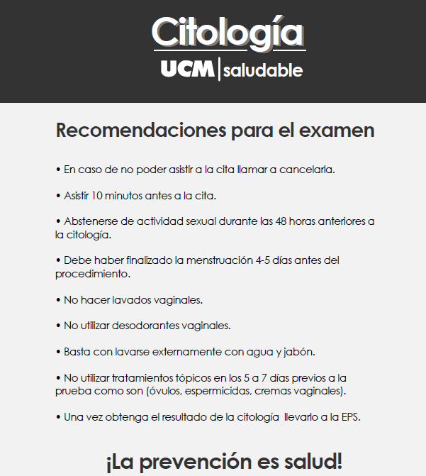
información antes de la toma de la citología

INDICACIONES AL MOMENTO DE REALIZAR LA CITOLOGÍA

- No realice Tacto Vaginal antes de la toma de muestra.

- El examen no debe realizarse durante la menstruación o antes de 3 días de finalizado el último periodo menstrual.

- Cuarenta y ocho horas previas al examen la paciente no debe haberse realizado duchas vaginales, tenido relaciones sexuales o usado tampones, jabones, cremas vaginales, o medicamentos vía vaginal.

- Si la usuaria presenta cervicitis o vaginitis, de preferencia realice primero el tratamiento y cite nuevamente para la citología terminando el mismo. Pero si piensa que es difícil que regrese nuevamente, limpie la secreción vaginal con suaves toques de una torunda impregnada en solución salina y realice el procedimiento.
- Tome todos los datos de identificación de la usuaria para que pueda ubicarla fácilmente.

- Insistirle para que regrese por el resultado de la citología.

- Indicar el manejo a realizar según los resultados obtenidos.

VISUALIZACIÓN CON ÁCIDO ACÉTICO (VÍA) Y LUGOL (VILI)

Este procedimiento se realiza una vez se haya terminado la toma de citología, si la usuaria ha dado su consentimiento se procede a aplicar ácido acético (VÍA) y lugol (VILI), con los cuales se puede observar lo siguiente:

Prueba: negativa | Sin lesión acetoblanca ni lesiones acetoblancas pálidas; pólipos, cervicitis, inflamación o quistes de Naboth.
Prueba: positiva | Áreas acetoblancas densas (de color blanco opaco o blanco ostra), nítidas, precisas, bien definidas, con o sin márgenes elevados que tocan la unión escamoso-cilíndrica (UEC); leucoplasia y verrugas.
Sospecha de cáncer | Excrecencia o lesión ulcerosa o en coliflor, visible clínicamente; exudación o sangrado al tacto.

FORTALEZAS DE LA PRUEBA

- Método sencillo.
- fácil de aprender.
- mínimo grado de infraestructura.
- Bajos costos de iniciación y mantenimiento.
- Resultados inmediatos.
- Se requiere de una sola visita.
- Se puede integrar con la tamización de cáncer de cuello uterino.
- Remisión y tratamiento oportuno de las usuarias.

PROCESOS SERVICIOS DE SALUD
PROCESO DE TAMIZACIÓN DE CÁNCER DE CUELLO UTERINO Y VISUALIZACION CON ACIDO ACETICO (VIA) Y LUGOL (VILI)

OBJETIVO | Identificar oportunamente lesiones preneoplásicas y neoplásicas del cuello uterino, orientar a las mujeres afectadas hacia los servicios de diagnóstico definitivo y definir de manera adecuada y oportuna el tratamiento.

ALCANCE | Este procedimiento aplica para los servicios de salud de la Universidad Católica de Manizales. Inicia cuando realiza el procedimiento y termina con la entrega del resultado a la usuaria con las respectivas indicaciones.

DEFINICIONES | Citología vaginal: Es un examen en el cual se observan y se describen las características de las células exfoliadas del cuello uterino endocervicales y exocervical, además busca el cáncer de cuello uterino. Las células tomadas por el raspado de la abertura del cuello uterino se examinan bajo un microscopio. El cuello uterino es la parte más baja del útero (matriz) que desemboca en la parte superior de la vagina.

DESCRIPCIÓN DEL PROCEDIMIENTO
Nº | ACTIVIDAD / CRITERIOS | RESPONSABLE | REGISTRO (MEDIO DE VERIFICACIÓN)
1 | Al ser asignada la cita, informar a la usuaria de las condiciones necesarias para la realización del examen, si la solicitud es personal entregue el formato de “información para la usuaria sobre las condiciones para realizar la citología vaginal” | Auxiliar de Enfermería | Lista de chequeo
2 | Atender a la usuaria a la hora programada | Médica general colposcopista | Lista de chequeo
3 | Salude amablemente a la usuaria y preséntese con su nombre y cargo. | Auxiliar de Enfermería | Lista de chequeo
4 | Informe claramente a la usuaria sobre el procedimiento | Auxiliar de Enfermería | Lista de chequeo
5 | Pida a la usuaria que lea y firme el consentimiento informado. | Auxiliar de Enfermería | Lista de chequeo
6 | Diligencie los datos de la usuaria en el formato de citología del programa de tamización de cáncer de cuello uterino | Auxiliar de Enfermería | Formato
7 | Ingrese la usuaria al sistema de historia clínica. | Auxiliar de Enfermería | Lista de chequeo
8 | Indicar donde queda el consultorio para tamización de cuello uterino. | Auxiliar de Enfermería | Lista de chequeo
9 | Salude amablemente a la usuaria y preséntese con su nombre y cargo. | Medica general Colposcopista | Lista de chequeo
10 | Realice la anamnesis inicial de antecedentes personales, familiares y revisión por sistemas. | Medica general Colposcopista | Lista de chequeo
16 | Informe claramente a la usuaria sobre el procedimiento | Medica general Colposcopista | Lista de chequeo
15 | Realice registro en el Registro Individual de Prestación de Servicios RIPS. | Medica general Colposcopista | Lista de chequeo
17 | Verifique el correcto funcionamiento de los equipos necesarios para la realización del procedimiento. | Medica general Colposcopista | Lista de chequeo
18 | Verifique que cuenta con todos los insumos necesarios para la realización del procedimiento. | Medica general Colposcopista | Lista de chequeo
19 | Utilice sus elementos de protección personal (delantal antifluidos, monogafas y guantes desechables). | Medica general Colposcopista | Lista de chequeo
20 | Marque la placa de vidrio para la extensión de la muestra en la zona esmerilada con lápiz de grafito, con los siguientes datos:  - Documento de identidad de la usuaria.  - Iniciales del nombre de la usuaria.  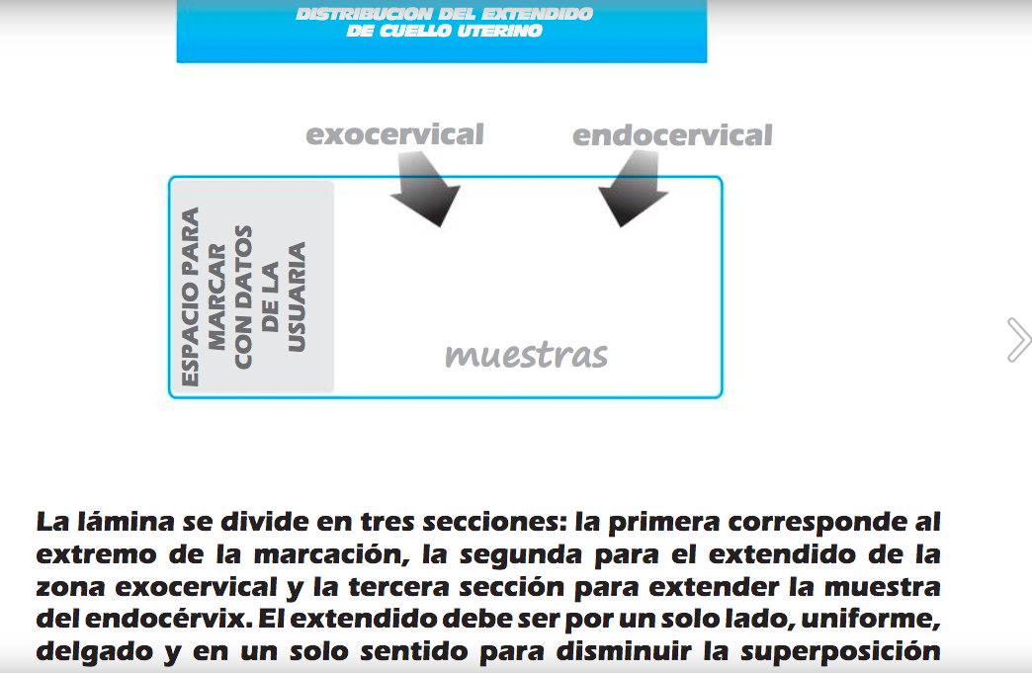 | Medica general Colposcopista | Lista de chequeo
21 | Indique a la usuaria la forma en que debe ubicarse en la camilla y ayúdela en caso necesario. | Medica general Colposcopista | Lista de chequeo
22 | Realice lavado de manos siguiendo las recomendaciones de la OMS fijadas al lado del lavamanos. | Medica general Colposcopista | Lista de chequeo
23 | Realice inicialmente inspección de los genitales externos, para determinar la presencia de lesiones. | Medica general Colposcopista | Lista de chequeo
24 | Coloque el espéculo con delicadeza, no utilice lubricantes. | Medica general Colposcopista | Lista de chequeo
25 | Inspeccione la vagina para determinar presencia de secreciones vaginales que impiden la correcta toma de la muestra, de esta manera limpie con gasas el exceso de secreciones. | Medica general Colposcopista | Lista de chequeo
26 | Visualice el cuello uterino. | Medica general Colposcopista | Lista de chequeo
27 | Determine la presencia de lesiones visibles a simple vista. | Medica general Colposcopista | Lista de chequeo
28 | Tome la muestra exocervical con la espátula Ayre con un solo giro de 360° y extiendela en el tercio medio de la placa de vidrio contiguo a la zona esmerilada, tomando en cuenta no repasar la espátula sobre la muestra ya extendida. Elimine la espátula en el basurero rojo. | Medica general Colposcopista | Lista de chequeo
29 | Tome la muestra endocervical con el citocepillo con un solo giro de 180° y extiendela en el tercio externo de la placa, girando el citocepillo. Sin repasar sobre la muestra ya extendida, elimine el citocepillo en el basurero rojo. | Medica general Colposcopista | Lista de chequeo
30 | Fije la muestra con el fijador citológico ubicándolo a 30 cm de la placa. | Medica general Colposcopista | Lista de chequeo
31 | Espere el tiempo suficiente para que la muestra se seque. | Medica general Colposcopista | Lista de chequeo
32 | Guarde la placa en su estuche correspondiente. | Medica general Colposcopista | Lista de chequeo
 | Si tiene autorización previa de la usuaria realice el procedimiento de visualización con ácido acético (VIA) y lugol (VILI). | Médica general Colposcopia | Lista de chequeo
33 | Luego proceda a la visualización del cuello uterino con ácido acético y lugol. | Medica general Colposcopista | Lista de chequeo
34 | Explíquele a la usuaria que este procedimiento no hace parte de la toma de citología, pero contribuye al diagnóstico de lesiones de cuello uterino y usted tiene el entrenamiento necesario. | Medica general Colposcopista | Lista de chequeo
35 | Informar a la usuaria que la aplicación del ácido acético y el lugol pueden generar sensación urente que desaparece en pocos segundos. | Medica general Colposcopista | Lista de chequeo
37 | Aplique el ácido acético con una torunda de algodón en el cuello uterino y deseche en el basurero rojo. | Medica general Colposcopista | Lista de chequeo
38 | Si observa imágenes sugestivas al terminar el procedimiento consigne la información en la historia clínica y en el formato de citología del programa de tamización de cáncer de cuello uterino. | Medica general Colposcopista | Lista de chequeo
39 | Posteriormente realice limpieza del cuello con una gasa limpia seca. | Medica general Colposcopista | Lista de chequeo
40 | Luego aplique la solución de lugol con una torunda de algodón y deséchela en el basurero rojo. | Medica general Colposcopista | Lista de chequeo
41 | Visualice nuevamente el cuello uterino para determinar la presencia de zonas yodonegativas que siguieran presencia de lesiones del cuello uterino si observa imágenes sugestivas al terminar el procedimiento consigne la información en la historia clínica y en el formato de citología del programa de tamización de cáncer de cuello uterino. | Medica general Colposcopista | Lista de chequeo
36 | Explíquele a la usuaria los hallazgos encontrados. | Medica general Colposcopista | Lista de chequeo
42 | Limpie el cuello uterino con una gasa limpia y seca. | Medica general Colposcopista | Lista de chequeo
43 | Retire el espéculo y deséchalo en el basurero rojo. | Medica general Colposcopista | Lista de chequeo
44 | Retírese los guantes y elimínalos en el basurero rojo. | Medica general Colposcopista | Lista de chequeo
45 | Indicar a la usuaria que ha terminado el procedimiento y si es necesario ayúdela a bajar de la camilla. | Medica general Colposcopista | Lista de chequeo
46 | Realice nuevamente lavado de manos siguiendo las recomendaciones de la OMS fijadas al lado del lavamanos | Medica general Colposcopista | Lista de chequeo
47 | Diligencie todos los datos en el formato de citología del programa de tamización de cáncer de cuello uterino | Medica general Colposcopista | Lista de chequeo
48 | Diligencia la historia clínica con las recomendaciones dadas, no omita ninguna información. | Medica general Colposcopista | Lista de chequeo
49 | Tomando en cuenta los hallazgos del procedimiento y el resultado de la citología vaginal tome la conducta pertinente o remita a otro nivel de atención. | Medica general Colposcopista | Lista de chequeo
50 | Recuerda nuevamente a la usuaria los signos de alarma por los cuales debe consultar. | Medica general Colposcopista | Lista de chequeo
51 | Despídase amablemente de la usuaria. | Medica general Colposcopista | Lista de chequeo
52 | Una vez la usuaria se retire del consultorio, aplíquese alcohol glicerinado siguiendo las recomendaciones de la OMS fijadas al lado. | Medica general Colposcopista | Lista de chequeo
53 | Colóquese guantes | Medica general Colposcopista | Lista de chequeo
54 | Coloque la placa que se encuentra en su estuche debidamente marcada, dentro de la caja destinada y rotulada para transporte de citologías, junto con el formato diligenciado. | Medica general Colposcopista | Lista de chequeo
55 | Retírese los guantes y elimínalos en el basurero rojo | Medica general Colposcopista | Lista de chequeo
56 | Al terminar la jornada informar a la auxiliar de enfermería que las placas se encuentran debidamente marcadas y embaladas para el transporte a CITOSALUD. | Medica general Colposcopista | Lista de chequeo
57 | Una vez embaladas las muestras por parte de la médica se procede a diligenciar el formato diario de custodia y registró diario de muestras de citología tomadas, enviadas y recepcionadas de la UCM. | Auxiliar de Enfermería | Lista de chequeo
58 | Al día siguiente se transportan cuidadosamente en la caja de transporte destinada para tal fin con mucho cuidado. | Auxiliar de Enfermería | Lista de chequeo
59 | Se solicita que la persona que reciba la muestra firme el formato diario de custodia y registró diario de muestras de citología tomadas, enviadas y recepcionadas de la UCM. | Auxiliar de Enfermería | Lista de chequeo
60 | Transcurridos 10 días hábiles se solicita el resultado de la lectura de citología y se realiza el registro en el formato diario de custodia y registró diario de muestras de citología tomadas, enviadas y recepcionadas de la UCM. | Auxiliar de Enfermería | Lista de chequeo
61 | Se toma copia del resultado de citología reportado por CITOSALUD S.A y se guarda en custodia dentro del archivo de historias clínicas si la usuaria tiene historia clínica en físico se anexa el reporte, y si la historia clínica se encuentra en el sistema se guarda por orden de documento en una carpeta designada para tal fin. | Auxiliar de Enfermería | Lista de chequeo
62 | Se realiza llamada a la usuaria para informarle que se encuentra listo el resultado y se le indica en que horarios se puede acercar a las instalaciones por este. | Auxiliar de Enfermería | Lista de chequeo
63 | Se realiza nota de enfermería donde se deja fecha en la que se realiza la llamada. | Auxiliar de Enfermería | Lista de chequeo
64 | Se diligencia el formato de seguimiento a citologías donde se encuentran los siguientes datos:  - Número consecutivo.  - Fecha.  - Hora.  - Documento.  - 1 Apellido.  - 2 Apellido.  - 1 Nombre.  - 2 Nombre  - EPS.  - Dirección.  - Teléfono.  - Edad.  - Fecha de nacimiento.  - Programa.  - Resultado de citología.  - Resultado de colposcopia (si fue necesaria remisión a colposcopia).  - Resultado de Biopsia (si al momento de la remisión fue solicitada y realizada).  - Tratamiento (si fue necesario).  - Próximo control.  - Calidad de la muestra.  - Seguimiento (si se tienen observaciones). | Auxiliar de Enfermería | Formato de seguimiento de citologías
65 | Cuando la usuaria se acerca a las instalaciones de los servicios de salud por su resultado, si se encuentra sin alteraciones se entrega y se realiza nota de entrega de reporte en la historia clínica. | Auxiliar de Enfermería | Lista de chequeo
66 | Si el resultado se encuentra alterado se le indica que es necesario asignarle una cita con la médica del servicio para que sea ella quien entregue el resultado y le indique los pasos a seguir. | Auxiliar de Enfermería | Lista de chequeo
67 | Si es necesario remisión se debe diligenciar el formato de remisión para que acuda a su EPS e instauren respectivo tratamiento. | Medica general Colposcopista | Lista de chequeo
68 | Realizar seguimiento a la usuaria y ofrecer los servicios complementarios que necesite como puede ser (psicología, etc.). | Medica general Colposcopista | Formato de seguimiento de citologías

UNIVERSIDAD CATÓLICA DE MANIZALES
VICERRECTORÍA DE BIENESTAR Y PASTORAL UNIVERSITARI0
TAMIZACIÓN DE CÁNCER DE CUELLO UTERINO

CONDUCTA A SEGUIR SEGÚN REPORTE DE CITOLOGÍA Y HALLAZGOS CON LA VISUALIZACIÓN CON LUGOL Y ÁCIDO ACÉTICO
SEGÚN RESULTADO DE CITOLOGÍA PARA TODAS LAS USUARIAS

RESULTADO CITOLOGÍA | CONDUCTA | REFERENCIAS
NEGATIVA PARA LESIÓN INTRAEPITELIAL O MALIGNIDAD | -CONTROL EN UN AÑO Y CONTINUAR ESQUEMA 1-3-3 ANTE RESULTADOS NEGATIVOS  -PARA MAYORES DE 30 AÑOS,  RECOMENDAR REALIZACIÓN PRUEBA DE ADN PARA VPH CON ESQUEMA 1-5-5 | -RESOLUCIÓN 3280 DE 2018  -RUTA DE ATENCIÓN INTEGRAL EN CÁNCER DE CUELLO UTERINO
LEI DE BAJO GRADO VPH NIC I | CONTROL EN 6 MESES | -RESOLUCIÓN 3280 DE 2018  RUTA DE ATENCIÓN INTEGRAL EN CÁNCER DE CUELLO UTERINO
LEI DE ALTO GRADO NIC II, NIC III Ó MAYOR COMPROMISO | REMISIÓN A SU EPS PARA SU ATENCIÓN | -RESOLUCIÓN 3280 DE 2018  RUTA DE ATENCIÓN INTEGRAL EN CÁNCER DE CUELLO UTERINO
CITOLOGÍA CON ANORMALIDADES EN CÉLULAS GLANDULARES | REMISIÓN A SU EPS PARA CONTINUIDAD DE CONDUCTA | -RESOLUCIÓN 3280 DE 2018  -RUTA DE ATENCIÓN INTEGRAL EN CÁNCER DE CUELLO UTERINO

A partir de los 30 años, la resolución 3280 de 2018 recomienda que a toda mujer de 30 años hasta los 65 años se le realice la prueba de ADN para VPH, con un esquema de 1-5-5 ante resultados negativos. A través de la respectiva EAPB, se realizará esta solicitud; desde la UCM se promueve la demanda inducida.

SEGÚN CITOLOGÍA + VÍA Y VILI PARA MENOR DE 30 AÑOS
RESULTADO VIA Y VILI | RESULTADO DE CITOLOGÍA | CONDUCTA
NORMAL | NORMAL | CONTROL EN UN AÑO Y CONTINUAR ESQUEMA DE 1-3-3
NORMAL | LEI DE BAJO GRADO VPH- NIC I | CONTROL EN 6 MESES
IMAGEN COMPATIBLE CON LESIÓN DE BAJO GRADO | NORMAL | CONTROL EN 6 MESES
IMAGEN COMPATIBLE CON LESIÓN DE BAJO GRADO | LEI DE BAJO GRADO VPH NIC I | CONTROL EN 6 MESES
IMAGEN COMPATIBLE CON LESIÓN DE ALTO GRADO | INDEPENDIENTE DEL RESULTADO QUE SE OBTENGA | REMISIÓN A SU EPS

ASPECTOS DE IMPORTANCIA:

-Las pacientes mayores de 30 años con presencia de imágenes anormales a la visualización con ácido acético y lugol serán remitidas a su EPS.

-Cuando en la calidad de la muestra se informa limitado por Ausencia de Material Endocervical. Analizar las causas pudiéndose repetir al año (norma técnica para la detección de lesiones de cuello uterino).

-Se brinda educación con respecto a la importancia de la Vacunación contra el VPH. Si se tiene el esquema esto se convierte en una fortaleza para las estudiantes, pero si ya se han superado los 17 años de vida y no se cuenta con la vacuna del esquema nacional, se informa que, hasta los 35 años, se pueden hacer aplicar una única dosis.

-A las usuarias se les brinda información para la salud en relación al virus del papiloma humano, como infección de transmisión sexual y agente relacionado con el desarrollo del cáncer cérvico uterino.
-Se educa en factores de riesgo, factores protectores, medidas de prevención primaria como la “vacunación contra el VPH” y el objetivo de la tamización.
Elaboró | Revisó | Aprobó | Fecha de vigencia
Mónica Liliana Salgado | Aseguramiento de la Calidad | Rectoría | Noviembre de 2015
Actualizó  Paola Marcela Gutiérrez  Lina Patricia Diaz | Mónica Liliana Salgado | Comité de Calidad | Mayo de  2024

CONTROL DE CAMBIOS

FECHA | VERSIÓN | ÍTEM | MODIFICACIÓN
Agosto de 2015 | 1 | Todo el documento | Creación del documento
Agosto de 2017 | 2 | Revisión periódica | Normatividad
Agosto de 2019 | 3 | Revisión periódica | Normatividad
Mayo de 2024 | 4 | Revisión periódica y cambio de estructura del documento | Estructura

BIBLIOGRAFÍA

- https://es.wikipedia.org/wiki/Tamizado.
- www.cancer.org › ... › Recursos adicionales › fragmentado.
- odm.colnodo.apc.org/.../Norma_tecnica_para_la_deteccion_temprana_del_cancer_de.
- repertorio.fucsalud.edu.co/fbp/volumen21-3-2012/files/assets/.../page 0019.pdf
- Curso cáncer de cérvix y toma de citología. Telesalud. Universidad de Caldas. 2020
- Resolución 3280. Ministerio de Salud y Protección Social. Colombia 2018.
- Ruta de Atención Integral en Cáncer de Cuello Uterino. Ministerio de Salud y Protección social 2020

